超级火山大爆发 来得比所想的更快(图)
2012-06-02 20:34 来源： ETtoday
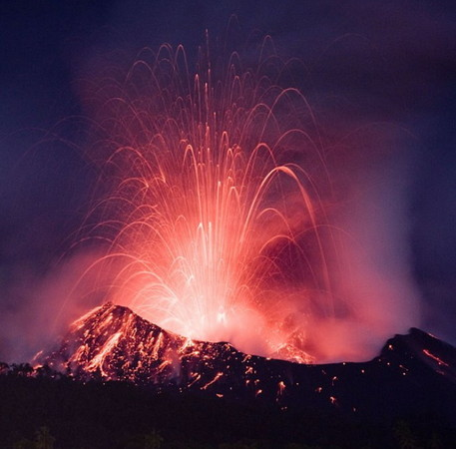
科学家说，“超级火山”大爆发，可能比我们所想的来得更快。(网络图片)
除了彗星撞地球之外，“超级火山”大爆发，是对地球杀伤力最大的大自然灾难。如今科学家相信，这个“大爆发”的来临日子，可能比我们所想的来得更快。不再需要数十万年的酝酿，可数百年内就会发生。
这个消息对美国人来说尤其不利，因为这个正在逐渐酝酿的大火山，就在黄石国家公园底下。一旦爆发，三分之二的美国再也无法住人。
国家地理网站曾报导，一项最新研究显示，黄石公园地下的超级火山，可能比我们原先认为的喷发次数，更加频繁。
“超级火山”是由地下深处一个个巨大的“岩浆池”构成。地质学家认为经过10万至20万年的压力后，它就累积了足够的压力来一次大爆发！
但最的研究显示，巨大的“岩浆池”可能在累积几千年、甚至几百年后，就会发生大爆炸。黄石公园底下约10公里处有一个“岩浆池”，自2004年以来“水位”一再创新高。
怀俄明州公园座落坐一泓巨大的热熔岩上面，它本来距离地面至少640公里。但目前测得它已升高了约48公里，宽度则延伸到480公里。它已经变成了一个压力锅，正等待着一次“大喷发”。
上一次“大喷发”发生在在60万年前。在最近210万年间，这座超级火山爆发了三次。科学家认为，它即将再爆发。
黄石公园底下火山一旦“全面爆发”，威力将比在1980年时把美国圣海伦火山“撕开”的大爆发威力，强上一千倍。有证据显示7万4000年前，印尼发生过类似规模的大爆发，当时几乎造成所有人类灭绝。

